한국에서만 쇠젓가락을 사용하는 이유를 설명해요
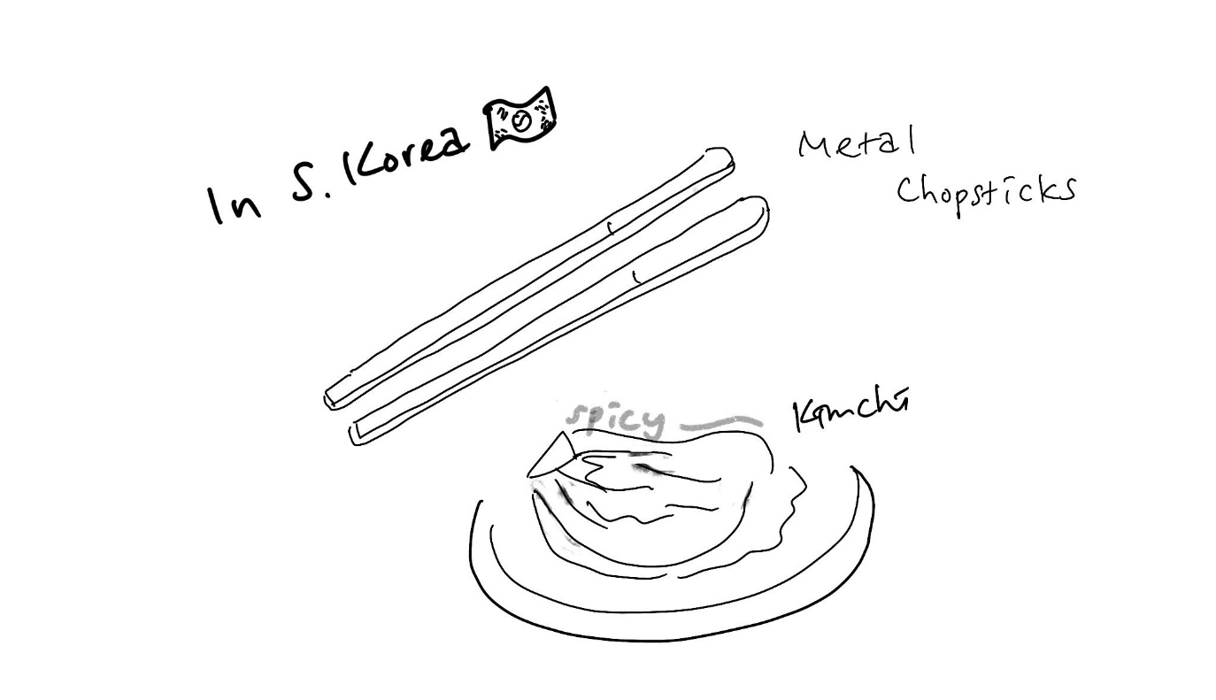
(1) 상황 설명
나는 뉴질랜드에서 놀러온 친구와 식사를 하게 되었어요. 평소 아시아 문화에 관심이 많아 한국의 이곳저곳을 여행 중인 친구는 우리의 다양한 음식 메뉴를 보고도 놀라워했지만, 특히 쇠젓가락에 큰 관심을 보였어요. 뉴질랜드에서도 오클랜드 시티 한식당에 가본 적이 있다고는 하는데, 얼마 전까지 아시아 다른 나라들을 여행하고 오는 길이라 나무로 만든 젓가락을 쓰는 다른 나라들과 달리 한국에선 어디서나 쇠젓가락과 쇠수저를 사용하는 게 신기한 모양이에요.
챗GPT, 오늘은 한국의 고유한 쇠젓가락 문화에 대해서 이야기를 나눠보자!

(2) 프롬프트 레시피
(전략)
Yes, I have understood the rules. I'm here to help you with your conversation practice! What topic would you like to start with?

네, 규칙을 이해했습니다. 제가 대화 연습을 도와드리겠습니다! 어떤 주제로 시작해볼까요?
지금부터 한국의 쇠젓가락 문화를 주제로 한 대화를 시작하겠습니다. 현재 장소는 한국의 어느 식당으로, 우리는 음식이 나오기 전 테이블에 놓인 쇠젓가락에 대한 대화를 나눕니다. 당신은 뉴질랜드에서 온 내 친구 레오(Leo)이며, 한국인인 나에게 쇠젓가락에 대해 물어옵니다. 이제 당신이 먼저 대화를 시작해주세요.
Have you ever used metal chopsticks before?

예전에도 쇠젓가락을 사용해본 적이 있어?

(3) 회화 예시
Have you ever used metal chopsticks before?

예전에도 쇠젓가락을 사용해본 적이 있어?
Of course, I am Korean!

그럼. 나 한국인인걸!
Apologies for the confusion! As a Korean, you must be quite familiar with metal chopsticks. Do you find them easier or more difficult to use compared to other types of chopsticks?

아, 참. 그렇지! 한국인으로서 당연히 쇠젓가락이 익숙할 거야. 그럼 너한테는 다른 젓가락에 비해 쇠젓가락이 사용하기 더 쉬워, 아님 더 어려워?

쇠젓가락을 사용해본 일이 거의 없는 외국인의 시선에서는 쇠로 만든 젓가락과 나무로 만든 젓가락의 사용감에 대한 차이가 무엇보다 궁금했던 것 같네요.

It's always easy for me because I have been using it all my life. But I imagine it must be not so easy for you to use them, Leo, my friend from New Zealand?

나는 평생 사용해왔던 거라 항상 쉽게 느껴지는걸. 그치만 너한테는 좀 어려울 수도 있겠다. 그치, 내 뉴질랜드 친구 레오야?
That's true, using metal chopsticks can be a bit challenging for me as I'm not used to them. But it's a great opportunity for me to practice and learn!

맞아. 쇠젓가락 사용하는 게 나한테 어렵긴 해. 익숙치가 않거든. 그래도 이번 기회에 연습하고 배워보도록 하겠어!
Awesome. So, I heard you did some research about metal chopsticks in Korea. Can you tell me why we are the only country in the world where we use chopsticks made of metal?

좋았어. 그리고 네가 한국의 쇠젓가락에 대해 조사를 좀 해왔다고 그랬지? 우리만 유독 쇠젓가락을 사용하는 이유를 네가 먼저 좀 설명해주겠어?
While I don't have the exact reason, one possible explanation is that metal chopsticks were favored in Korea due to their durability and hygiene, as they could be easily cleaned and reused.

정확한 이유는 모르겠지만, 한 가지 유력한 가설은 오래가고 더 위생적이기 때문에 한국에서 쇠젓가락을 선호한다는 거야. 손쉽게 깨끗이 하고 재사용할 수 있으니까.
Yes, and it is mostly to do with our food culture. Because we eat rice with soup and different side dishes on a daily basis, metal chopsticks were a better choice for their durability and hygiene as you just mentioned. They can normally be maintained cleaner and longer.

맞아. 그리고 우리 음식문화와도 연관성이 높지. 우리는 매일 밥이랑 국, 반찬을 먹다 보니 쇠젓가락을 사용하는 게 내구성이나 위생적인 측면에서 유리해. 네가 방금 설명한 것처럼 말이야. 일반적으로 좀 더 깨끗하게 관리하기가 편하고 오랫동안 사용할 수 있지.

이렇게 설명하니 친구 레오가 큰 관심을 보이네요! 더불어, 쇠젓가락과 관련된 내용을 한 가지씩 얘기해줄 때마다 본인만의 언어로 풀어서(paraphrasing) 다시 설명해주고 있습니다. 여러분도 같은 정보에 대한 두 가지 설명법을 즐겁게 비교하면서 읽어봐 주세요.

That's interesting! The rice, soup, and various side dishes in Korean cuisine make metal chopsticks a practical choice for maintaining cleanliness and durability throughout the meal. It's fascinating how food culture can influence the choice of utensils.

그거 흥미로운걸! 밥, 국, 다양한 반찬이 있는 한국 음식문화 때문에 아무래도 쇠젓가락이 실용적인 선택지가 되었던 거구나. 특히 식사를 할 때 위생이랑 내구성 측면에 있어서도 그렇고 말이야. 이렇게 음식문화가 식사에 사용되는 집기류에 영향을 미친다는 사실이 정말 재밌다.
We also eat a lot of Korean BBQ. Grilled food can also go along well with our metal chopsticks.

한국에서는 또 고기도 많이 구워 먹잖아. 이렇게 음식을 구울 때도 쇠젓가락이 사용하기 좋긴 하지.
Absolutely! Metal chopsticks are well-suited for Korean BBQ as they can easily handle the heat of the grilled food. Their sturdiness and heat resistance make them a convenient utensil for enjoying the delicious grilled meat and other BBQ dishes.

그러네! 쇠젓가락이 고기구이랑 잘 맞긴 하겠다. 음식을 구울 때 불이 있어도 편하게 활용할 수 있으니까 말이야. 튼튼하고 열에도 강하니까 맛있는 고기구이나 다른 구이류에도 편리하게 사용할 수 있겠는걸.
We also had our own advanced smelting technology since long ago. There was this ancient kingdom called Baekje from 18 BC to 660 AD, and there's a very well-known story that Baekje used silver chopsticks to check whether the food for the king contains poison or not.

또 한 가지, 우리는 오래 전부터 발전된 제련기술을 가지고 있었어. 예를 들어 백제는 기원전 18년부터 기원후 660년까지 있었던 고대국가인데, 왕에게 올릴 음식에 독이 있나 없나 확인하는 데 은으로 된 젓가락을 사용했다는 얘기는 잘 알려져 있지.
That's a fascinating historical anecdote! The advanced smelting technology of Baekje, dating back to 18 BC, is impressive. The use of silver chopsticks to detect poison adds an intriguing element to the story, showcasing the ingenuity and caution of the time.

그거 참 재미난 역사적 일화인걸! 기원전 18년까지 거슬러 올라가는 백제의 발전된 제련기술이라니 정말 인상 깊다. 독이 있는지 보려고 은으로 된 젓가락을 사용했다는 것도 매력적인 이야기로 들리고 말이야. 당시 사람들이 얼마나 독창적이고 신중했는지 알려주는 일화네.
Exactly! Anyways, afterwards, bronze and other metals were also used to make chopsticks. These days, we also use stainless steel.

나도 그렇게 생각해! 어쨌든 그러고 나서 이후로는 차차 청동과 다른 금속들도 젓가락에 사용되기 시작했어. 요즘에는 스테인리스강도 사용하고 있고 말이야.
It's interesting to see how the materials for chopsticks have evolved over time. From silver and bronze to stainless steel, the variety of metals used reflects advancements in craftsmanship and the availability of different materials. Stainless steel chopsticks are popular nowadays for their durability and easy maintenance.

역사의 흐름에 따라 젓가락 만드는 데 쓰이는 금속도 달라진 걸 보니 흥미롭네. 은에서 동으로, 다음엔 스테인리스강으로 변화해왔다는 거지? 다양한 금속이 사용되어온 과정만 보더라도 새로운 재료의 발견이나 금속 기술이 발전해온 과정을 볼 수 있으니까 좋다. 특히 스테인리스강으로 만든 젓가락은 내구성이나 관리의 편리성 측면에서 요즘 인기가 좋다고 알고 있어.
Meanwhile, metal chopsticks also come in very handy when picking up our side dishes including kimchi and vegetable pickles. We oftentimes tear them up using the metal chopsticks. They are flat and round at the end so there's no danger of hurting yourself, ever!

그리고 또 한 가지, 쇠젓가락은 김치나 장아찌 같은 반찬을 집을 때도 좋아. 쇠젓가락을 이용해 이런저런 반찬들을 찢어서 먹을 때도 은근히 많지. 어차피 젓가락 끝이 평평하고 둥글기 때문에 절대 다칠 일은 없어!
That's a great point! The flat and rounded ends of metal chopsticks make them convenient for grabbing side dishes like kimchi and vegetable pickles. Their design allows for easy tearing of such dishes without the risk of accidentally hurting oneself. It's a practical feature that enhances the overall dining experience.

그것도 흥미로운 얘기네! 안 그래도 쇠젓가락 끝이 평평하고 둥그니까 김치, 장아찌 같은 반찬을 집을 때 편리하겠어. 모양새가 이렇다 보니 실수로 다칠 일 없이 반찬을 쉽게 찢어 먹을 수도 있고 말이야. 전반적으로 식사시간을 즐겁게 해주는 실용적인 기능이라고 해야겠네.
Is there anything you want to add to the topic, my friend? Anything else you are curious about or aware of regarding metal chopsticks?

친구야, 여기에 뭐 또 하고 싶은 얘기 있을까? 혹시 쇠젓가락과 관련해서 궁금했던 점이라든지, 아님 더 알고 있는 사실 같은 거 말야.
One interesting aspect worth mentioning is that using metal chopsticks requires a slightly different technique compared to wooden or plastic chopsticks. The smooth surface of metal chopsticks can be slippery, so it's important to find the right grip and control the pressure. Practice and getting accustomed to them can help improve the dexterity with metal chopsticks.

또 언급해둘 만한 점이라면, 쇠젓가락을 쓸 땐 나무나 플라스틱 젓가락을 사용할 때와는 약간 다른 테크닉이 필요하다는 거야. 표면이 매끄러워서 사용할 때 미끄러질 수 있거든. 그렇기 때문에 적당하게 잡아서 압력을 잘 조절하는 것이 중요한 포인트가 되는 거고 말이야. 그치만 누구든 연습을 하면서 익숙해지다 보면 언젠가는 능숙하게 사용할 수 있게 될 거야.
That's a great point. Thanks for sharing!

그거 참 좋은 포인트다! 짚어줘서 고마워!
You're welcome! I'm glad you found it helpful. If you have any more questions or if there's anything else you'd like to discuss, feel free to let me know. Happy to assist you!

별말씀을! 도움됐다고 말해주니 나도 기쁘다. 혹시 다른 질문이나 토론할 게 있으면 알려줘. 언제든 도와줄게!

젓가락을 능숙하게 쓸 수 있게 된다는 표현에서 ‘재주’, ‘수완’을 의미하는 ‘dexterity’라는 단어가 사용되었는데요. 위에서처럼 ‘dexterity with’라고 쓰여서 ‘~을 잘하다’라는 의미로 사용할 수 있는 좋은 표현입니다. 특히 손동작과 관련된 표현에 사용하고요. 젓가락을 잘 쓴다고 할 때 단골로 세트로 등장하는 표현이기도 합니다. 반대로 ‘with’를 앞에 붙여서 ‘with (great) dexterity’라고 하면 ‘능숙하게’라는 뜻이 된다는 것도 이참에 한 번쯤 기억해주세요!

